一、基础知识填空
JS中的数据类型包含哪些(要求详细)以及基本数据类型和引用数据类型的本质区别：__________________
（基本数据类型（number,string,Boolean,null,undefined）值数据类型
引用数据类型（对象和函数）操作的是引用地址）
JS中如何的检测数据类型(写出四种方法)：__typeof,instanceof_,prototype,constractor__________________ JS中判断某个值是否是一个有效数字的方法是：____isNaN___________
想要接收函数执行的时候传递的参数，都可以如何的处理：_____return__________ 将其他的数据类型转化为number类型的方式有那些：_______number(),parseInt(),parseFloat()_________
二、写出DOM中常用的方法和属性
有一个div:<div class=”w”name=”h”id=”div1”></div>我想获取这一个div你有几种解决办法(不考虑兼容)：___document.getElementById(“div1”),document.getElementByName(“h”),context.getElementByTagName(“w”)_______
获取当前浏览器屏幕的宽度和高度(兼容所有的浏览器)：_______document.documentElement.clientWidth(document.body.clientWidth)
document.documentElement.clientHeight(document.body.clientHeight)
________ 获取上一个哥哥元素节点（兼容所有的浏览器）: _______previousElementSibling_________
动态创建一个div标签，并且添加到body的最后面位置：_____var oDiv =document.createElement(“div”)___,document.body.appendChild(“oDiv)_______ 继续上一题，把刚才创建的克隆一份一模一样的，添加到刚才创建的div前面：______var oDiv1 =oDiv.cloneNode(true)_,__insertBefore(oDiv1,oDiv)_____
三、数组的基础知识和应用
我想删除数组中的最后一项，至少写出两种办法：_______ary.pop() _,splice(ary.length-1,1)_____________ 我想在数组的末尾增加一个元素，至少写出两种办法：_____ary.push()_,splice(ary..length,0,X)____________
基于原来的数组复制一份一模一样新的数组，不考虑原有数组是否改变的情况，请写出至少三种方案： ____slice(0),slice(),concat_________________
数组从小到大排序(可以处理10以上的数字)：_________sort_____________ 实现找到第n项到第m项的内容，返回一个新的数组(原有数组不变)：_______slice(n-1,m)_______
四、写出下面表达式的运算结果
[]==false：______true______ ![]==false：____true________ []==![]：______true________ Number(“13px”)==NaN：______ false _____ 5+”3”-2：_____51______________
If(“3px”*3){alert(“true”)}else{alert(“false”)}：______ false ______ If(“3px”+3){alert(“true”)}else{alert(“false”)}：____ true _______
If（document.body）{alert(“ok”);}else{alert(“no”)}：______ok_________ alert([])：______true________ null==undefined：________true________
- <input type="button" value="按钮1"/><input type="button" value="按钮2"/><input type="button" value="按钮3"/><input type="button" value="按钮4"/><input type="button" value="按钮5"/>
var ary=[“red”,”yellow”,”pink”,”green”,”blue”];
以上是页面中的5个按钮，和一个存储五个颜色值的数组，要求实现一个方法bindEvent，循环给5个按钮绑定点击事件，当点击的时候，整个body的背景颜色正好可以和数组中的指定项颜色对应(例如：点击第三个按钮，body的背景颜色”pink”)，请按照你的思路来实现?
六、
var ary=[1,2,3,4];
function fn(ary){
ary[0]=0; ary=[0]; ary[0]=100; return ary;
}
var res=fn(ary); console.log(ary); console.log(res); //此题偏难，认真思考(360面试题难度降低版本代码)

二、选择题：（要求写出分析步骤/画图）
1、 console.log(a);
var a=12;
function fn(){
console.log(a);
var a=13;
}
fn();
console.log(a);
输出的三次分别是多少
//window下先定义变量a 和函数fn,fn指向一个地址xxxfff000，在这个地址以" console.log(a); var a = 13;"存储
//所以最上边的console.log(a)为undefined，然后把12赋给a;
//当fn()运行的时候，形成一个私有的作用域，没有形参不需要赋值，预解释a，代码从上到下执行，现在的console.log(a)也是undefined,然后把13赋给a
//最后一个 console.log(a); 弹出全局作用域的a=12
A、undefined 12 13 B、undefined undefined 12
C、undefined undefined 13 D、有程序报错

- console.log(a);
var a=12;
function fn(){
console.log(a);
a=13;
}
fn();
console.log(a);
//window下先定义变量a 和函数fn,fn指向一个地址xxxfff000，在这个地址以" console.log(a); a = 13;"存储
//所以最上边的console.log(a)为undefined，然后把12赋给a;
//当fn()运行的时候，形成一个私有的作用域，没有形参不需要赋值，没有预解释，代码从上到下执行，现在的console.log(a)中的a是当前作用域的上一级作用域的a=12,然后把13赋给全局作用域a
//最后一个 console.log(a); 弹出全局作用域的a=13

A、undefined 12 13 B、undefined undefined 12
C、undefined undefined 13 D、有程序报错

- console.log(a);
a=12;
function fn(){
console.log(a);
a=13;
}
fn();
console.log(a); 输出的三次分别是多少
A、undefined 12 13 B、undefined undefined 12
C、undefined undefined 13 D、有程序报错
//window下先定义函数fn,fn指向一个地址xxxfff000，在这个地址以" console.log(a); a = 13;"存储
//a=12相当于给window增加了一个叫做a的属性名,属性值是12,所以最上边的console.log(a)会报错
//上面的代码报错,下面的代码都不执行了

- var foo=1;
function bar(){
if(!foo){
var foo=10;
}
console.log(foo);
}
bar(); 输出的结果是多少
//window下先定义变量foo 函数bar， bar指向一个地址xxxfff000，在这个地址以" if(!foo){ var foo=10; } console.log(foo);“存储
// bar();不管条件是否成立，都进行预解释var foo，所以foo是undefined,在！的条件下，undefined为false,
!false->true,把10赋给foo, console.log(foo); foo=10
A、1 B、10 C、undefined D、报错

- var n=0;
function a(){
var n=10;
function b(){
n++;
alert(n);
}
b();
return b;
}
var c=a();
c();
alert(n);
弹出三次的结果分别是什么？
//var c=a()→函数a执行，n=10, 然后函数b执行，n++(不是私有变量向上一级查找，先赋值在加1) ，所以alert(n);-〉n=11,返回函数b,
//执行函数c->b(),n++(不是私有变量向上一级查找，先赋值在加1) 所以alert(n);-〉n=12
//最后一个alert(n); 弹出全局变量n=0
A、1 1 1 B、11 11 0 C、11 12 0 D、11 12 12

- var a=10,b=11,c=12;
function test(a){
a=1;var b=2;c=3;
}
test(10);
alert(a); alert(b); alert(c); 弹出的三个值分别是多少？
//window下先定义变量a ,b,c 和函数test ,test指向一个地址xxxfff000，在这个地址以" a = 1; var b = 2;c = 3;"存储
//test(10)运行的时候，形成一个私有的作用域，给形参形a赋值a=10，预解释b，代码从上到下执行，a->1因为形参也是私有变量。把2赋给b，c不是私有变量，所以向上一级查找全局的12替换为3，
// alert(a); alert(b);alert(c);为全局的a,b,c-->a=10,b=11,c=3

A、1 11 3 B、10 11 12 C、1 2 3 D、10 11 3

7、if(!("a" in window)){
var a=1;
}
alert(a);
弹出的a的值是？
//预解释的时候不管条件是否成立,都要把带var的进行提前的声明
//window的预解释:var a; -> window.a;
//"a" in window ->true !("a" in window) ->false a是undefined

A、1 B、undefined C、报错 D、以上答案都不对

8、var a=4;
function b(x,y,a) {
alert(a);
arguments[2]=10;
alert(a);
}
a=b(1,2,3); alert(a); 三次弹出的结果是
//window下先定义变量a 和函数b ,b指向一个地址xxxfff000，在这个地址以" alert(a); arguments[2] = 10;alert(a);"存储
//a = b(1, 2, 3);-->x=1,y=2,a=3第一次 alert(a);a=3
// arguments[2] = 10;代表索引为2的a=10,alert(a);a=10
//最后一个 alert(a);给window增加一个属性a ,所以是undefined
A、3 3 4 B、3 10 4 C、3 10 10 D、3 10 undefined

9、var foo='hello';
(function(foo){
console.log(foo);
var foo=foo||'world';
console.log(foo);
})(foo);
console.log(foo); 三次分别输出什么？
//window下先定义变量foo,foo = 'hello';
// 自执行函数在全局作用域下不进行预解释，执行到这的时候声明和定义一块发生了，首先给形参赋值foo= 'hello'，第二进行预解释var foo 代码从上到下执行，alert(foo);-->foo=hello
// 把 foo || 'world'的意思是foo存在把foo赋给变量f00,如果foo不存在就把‘world’赋给foo,alert(foo);-->foo=hello
// 最后一个alert(foo);-->foo弹出的全局作用域的hello
A、hello hello hello B、undefined world hello C、hello world world D、以上答案都不正确

10、var a=9;
function fn(){
a=0;
return function(b){ return b+a++; }
}
var f=fn()
var m=f(5);alert(m);
var n=fn()(5);alert(n);
var x=f(5);alert(x);
alert(a); 弹出的四次结果？
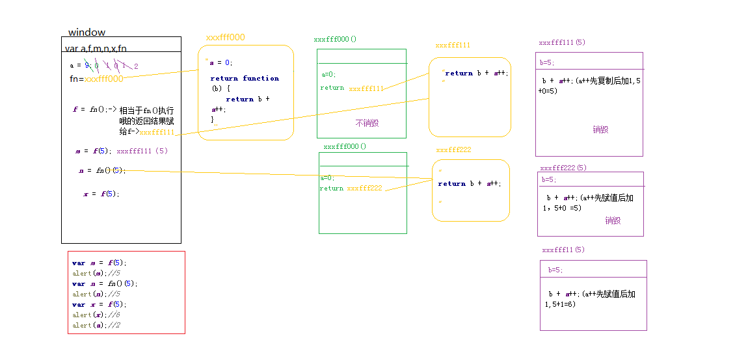
A、6 6 7 2 B、5 6 7 3 C、5 5 6 3 D、以上答案都不正确 (5,5,6,2)

三、思考题：
- document.parentNode的值是什么，为什么
答：获取当前元素的父亲节点。
- document.parentnode的值是什么，为什么 。
答：
- prototype是谁的属性，它起什么作用？__proto__是谁的属性，它有什么作用？prototype和__proto__有什么联系？
答：每一个函数数据类型(普通函数、类)都有一个天生自带的属性:prototype(原型),并且这个属性是一个对象数据 类型的值
每一个对象数据类型(普通的对象、实例、prototype...)也天生自带一个属性：__proto__，属性值是当前实例所属类的原型(prototype)
- hasOwnProperty和in都是用来判断对象的属性的，这两个是怎么用的，有什么区别？
答：例如function Fn() {
this.x = 100;
this.getX = function () {
console.log(this.x);
};
}
var f1 = new Fn;
console.log("getX" in f1);//->true 是它的一个属性
in:检测某一个属性是否属于这个对象,不管是私有的属性还是公有的属性,只要存在,用in来检测都是true
console.log(f1.hasOwnProperty("getX"));//->true "getX"是f1的私有的属性
hasOwnProperty:用来检测某一个属性是否为这个对象的"私有属性",这个方法只能检测私有的属性
- 什么是闭包，它有什么作用？
答：闭包其实就是函数运行的时候产生的那个私有作用域。
作用：让这个私有作用域中的变量其他作用域的变量隔离，不产生冲突。

